腾讯会议操作指引
- 下载并安装“腾讯会议”官方软件
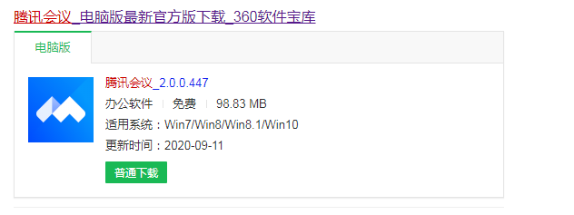
2、打开“腾讯会议”，加入会议，示例如下
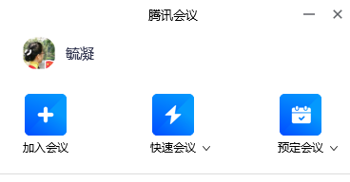
点击“加入会议”，如下图填写，输入考场的会议号，名称要用“学号+姓名”的格式；
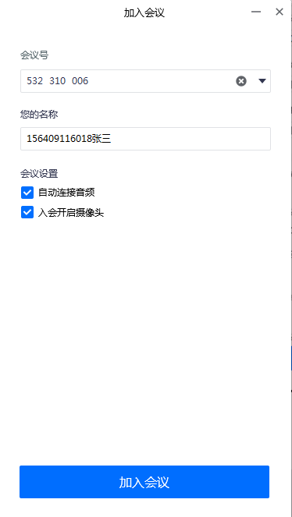
填完点击 “加入会议”，即可进入考场；
进入考场后，请把“静音”关闭，开启视频，再点“更多”
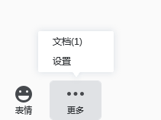
找到“文档”，点开之后，下载试卷，即可开始作答，考完试卷以“《科目》+学号+姓名”的格式（例如：《管理学原理》156409186011张三）发送到老师邮箱。

